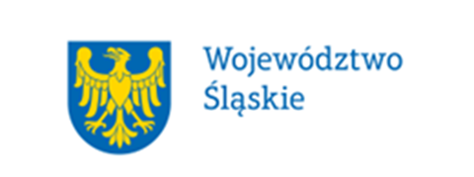


ZAPOWIEDŹ ZAWODÓW

„PUCHAR ADAMA MAŁYSZA’’
w skokach na igelicie
Wisła, 03.08.2023 r.

- Organizator:
Wiślańskie Stowarzyszenie Sportowe, 43-460 Wisła, ul. Wyzwolenia 67
tel/fax +48 500 242 514 e-mail: wsswisla@op.pl

- Termin i miejsce zawodów:
03.08.2023 r . Skoki- kompleks skoczni narciarskich Wisła Centrum, 43-460 Wisła, ul. Kolejowa,
- Zgłoszenia:
do dnia 02.08.2023 r. na adres: mariola.zlik@wp.pl
- kategorie wiekowe (roczniki):
Chłopcy:
2016 i młodsi skocznia HS 13 m
2014-2015 skocznia HS 24 m
2012-2013 skocznia HS 44 m
2010-2011 skocznia HS 44 m
Dziewczyny:
2014 i młodsze HS 13 m
2012-2013 HS 24 m
2011 i starsze skocznia HS 44 m
- program zawodów:
03.08.2023 r. Wisła - Centrum
godz.8:30 wolny trening
godz.9:30 rozpoczęcie konkursów skoków (w kolejności: HS 13, HS 24, HS 44)

- Zawodnicy biorący udział w zawodach muszą mieć ważne badania lekarskie oraz ubezpieczenie od następstw nieszczęśliwych wypadków.

- Organizator zastrzega sobie prawo zmiany programu i regulaminu zawodów.

- Zawody zostaną rozegrane zgodnie z NRS i wytycznymi PZN.








